Анализ статистических функций приложения Microsoft Excel.

- F.ОБР(вероятность; степени_свободы1, степени_свободы2)
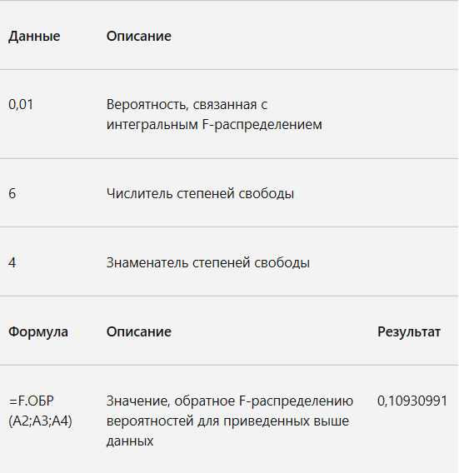
Возвращает значение, обратное F-распределению вероятности. Если p = F.РАСП(x;...), то F.ОБР(p;...) = x. F-распределение может использоваться в F-тесте, который сравнивает степени разброса двух наборов данных. Например, можно проанализировать распределение доходов в США и Канаде, чтобы определить наличие их схожести по степени плотности доходов.
Microsoft Support, F.ОБР (функция F.ОБР)

- Вероятность — обязательный аргумент. Вероятность, связанная с интегральным F-распределением.
- Степени_свободы1 — обязательный аргумент. Числитель степеней свободы.
- Степени_свободы2 — обязательный аргумент. Знаменатель степеней свободы.
Замечания:
- Если какой-либо аргумент не является числом, функция F.INV возвращает #VALUE! (значение ошибки).
- Если вероятность < 0 или вероятность > 1, функция F.INV возвращает #NUM! (значение ошибки).
- Если значение аргумента "степени_свободы1" или "степени_свободы2" не является целым числом, оно усекается.
- Если deg_freedom1 < 1 или deg_freedom2 < 1, функция F.INV возвращает #NUM! значение ошибки #ЗНАЧ!.

Функция может пригодится в: дисперсионном анализе, проверке равенства дисперсий, регрессионном анализе, построении доверительных интервалов, задачах контроля качества.

- F.ОБР.ПХ(вероятность; степени_свободы1, степени_свободы2)
Возвращает значение, обратное (правостороннему) F-распределению вероятности. Если p = F.РАСП.ПХ(x;...), то F.ОБР.ПХ(p;...) = x. F-распределение может использоваться в F-тесте, который сравнивает степени разброса двух наборов данных. Например, можно проанализировать распределение доходов в США и Канаде, чтобы определить наличие их схожести по степени плотности доходов.
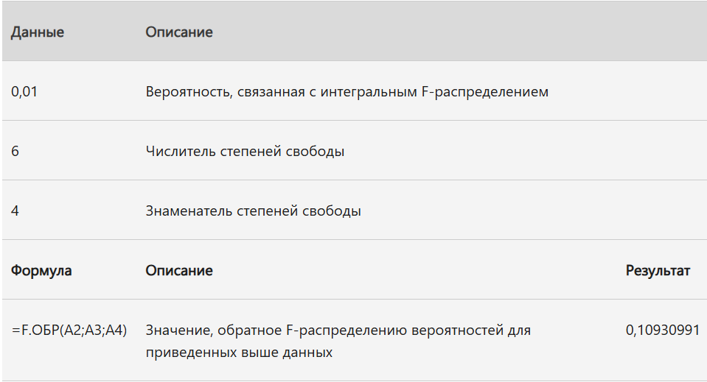
Вероятность — обязательный аргумент. Вероятность, связанная с интегральным F-распределением.
Степени_свободы1 — обязательный аргумент. Числитель степеней свободы.
Степени_свободы2 — обязательный аргумент. Знаменатель степеней свободы.
Microsoft Support, F.ОБР.ПХ (функция F.ОБР.ПХ)

Замечания:
- Если какой-либо аргумент не является числовым, F.INV. RT возвращает #VALUE! (значение ошибки).
- Если вероятность < 0 или вероятность > 1, F.INV. RT возвращает #NUM! (значение ошибки).
- Если значение аргумента "степени_свободы1" или "степени_свободы2" не является целым числом, оно усекается.
- Если Deg_freedom1 < 1 или Deg_freedom2 — < 1, F.INV. RT возвращает #NUM! (значение ошибки).
- Если Deg_freedom2 < 1 или Deg_freedom2 ≥ 10^10, F.INV. RT возвращает #NUM! (значение ошибки).
Функцию F.ОБР.ПХ можно использовать для определения критических значений F-распределения. Например, результаты дисперсионного анализа обычно включают данные для F-статистики, F-вероятности и критическое значение F-распределения с уровнем значимости 0,05. Чтобы определить критическое значение F, нужно использовать уровень значимости s как аргумент "вероятность" функции F.ОБР.ПХ.

- F.РАСП(x;степени_свободы1;степени_свободы2;интегральная)
Возвращает F-распределение вероятности. Эта функция позволяет определить, имеют ли два множества данных различные степени разброса результатов. Можно, например, проанализировать результаты тестирования старшеклассников и определить, различается ли разброс результатов мальчиков и девочек.
- X — обязательный аргумент. Значение, для которого вычисляется функция.
- Степени_свободы1 — обязательный аргумент. Числитель степеней свободы.
- Степени_свободы2 — обязательный аргумент. Знаменатель степеней свободы.
- Совокупный — обязательный аргумент. Логическое значение, определяющее форму функции. Если аргумент "интегральная" имеет значение ИСТИНА, функция F.РАСП возвращает интегральную функцию распределения; если этот аргумент имеет значение ЛОЖЬ, возвращается функция плотности распределения.
Замечани
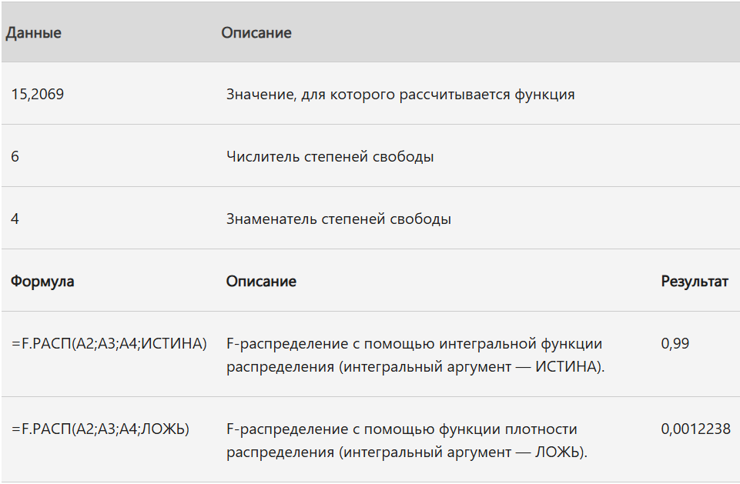
- Если какой-либо аргумент не является числом, функция F.DIST возвращает #VALUE! (значение ошибки). Если значение x отрицательное, функция F.DIST возвращает #NUM! (значение ошибки).
Microsoft Support, F.РАСП (функция F.РАСП)
- Если значение аргумента "степени_свободы1" или "степени_свободы2" не является целым числом, оно усекается.
- Если deg_freedom1 < 1, функция F.DIST возвращает #NUM! (значение ошибки).
- Если deg_freedom2 < 1, функция F.DIST возвращает #NUM! значение ошибки #ЗНАЧ!.
Функция может пригодится в: дисперсионном анализе, проверке равенства двух дисперсий, регрессионном анализе, оценке значимости модели, задачах статистического моделирования.

